|  |  |  |
| --- | --- | --- |
| **ЕВРАЗИЙСКИЙ СОВЕТ ПО СТАНДАРТИЗАЦИИ, МЕТРОЛОГИИ И СЕРТИФИКАЦИИ**  **(ЕАСС)**  **EURO-ASIAN COUNCIL FOR STANDARDIZATION, METROLOGY AND CERTIFICATION**  **(EASC)** | | |
|  | **МЕЖГОСУДАРСТВЕННЫЙ**  **СТАНДАРТ** | **ГОСТ**  **ISO 13355—**  **20213**  *(Проект RU, первая редакция)* |

**Упаковка транспортная наполненная**

**Испытание на случайную вертикальную вибрацию**

**(ISO 13355:2016, Packaging -- Complete, filled transport packages and unit loads -- Vertical random vibration test, IDT)**

Настоящий проект стандарта не подлежит применению до его принятия

**Минск**

**Евразийский совет по стандартизации, метрологии и сертификации**

**2027**

**Предисловие**

Евразийский совет по стандартизации, метрологии и сертификации (ЕАСС) представляет собой региональное объединение национальных органов по стандартизации государств, входящих в Содружество Независимых Государств. В дальнейшем возможно вступление в ЕАСС национальных органов по стандартизации других государств.

Цели, основные принципы и общие правила проведения работ по межгосударственной стандартизации установлены ГОСТ 1.0 «Межгосударственная система стандартизации. Основные положения» и ГОСТ 1.2 «Межгосударственная система стандартизации. Стандарты межгосударственные, правила и рекомендации по межгосударственной стандартизации. Правила разработки, принятия, обновления и отмены»

**Сведения о стандарте**

1 ПОДГОТОВЛЕН Федеральным государственным бюджетным учреждением «Российский институт стандартизации» (ФГБУ «Институт стандартизации») на основе собственного перевода на русский язык англоязычной версии международного стандарта, указанного в пункте 4

2 ВНЕСЕН Межгосударственным техническим комитетом по стандартизации МТК 223 «Упаковка»

3 ПРИНЯТ Евразийским советом по стандартизации, метрологии и сертификации (протокол от № )

За принятие проголосовали:

|  |  |  |
| --- | --- | --- |
| Краткое наименование страны по  МК (ИСО 3166) 004–97 | Код страны  по МК (ИСО 3166) 004–97 | Сокращенное наименование национального органа по стандартизации |
| Азербайджан | AZ | Азстандарт |
| Армения | AM | ЗАО «Национальный орган по стандартизации и метрологии» Республики Армения |
| Беларусь | BY | Госстандарт Республики Беларусь |
| Грузия | GE | Грузстандарт |
| Казахстан | KZ | Госстандарт Республики Казахстан |
| Киргизия | KG | Кыргызстандарт |
| Молдова | MD | Институт стандартизации Молдовы |
| Россия | RU | Росстандарт |
| Таджикистан | TJ | Таджикстандарт |
| Туркмения | TM | Главгосслужба «Туркменстандартлары» |
| Узбекистан | UZ | Узстандарт |

4 Настоящий стандарт идентичен международному стандарту   
ISO 13355:2016 «Упаковка. Упаковка транспортная наполненная и единичные грузы. Испытания на вертикальную случайную вибрацию» («Packaging — Complete, filled transport packages and unit loads ― Vertical random vibration test», IDT).

Стандарт разработан подкомитетом SC 3 «Технические требования и методы испытаний способов упаковки, единиц упаковки и единичных грузов» Технического комитета ISO/TC 122 «Упаковка» Международной организации по стандартизации ISO.

При применении настоящего стандарта рекомендуется использовать вместо ссылочных международных стандартов соответствующие им межгосударственные стандарты, сведения о котором приведены в дополнительном приложении ДА

5 ВВЕДЕН ВПЕРВЫЕ

*Информация о введении в действие (прекращении действия) настоящего стандарта и изменений к нему на территории указанных выше государств публикуется в указателях национальных стандартов, издаваемых в этих государствах, а также в сети Интернет на сайтах соответствующих национальных органов по стандартизации.*

*В случае пересмотра, изменения или отмены настоящего стандарта соответствующая информация будет опубликована на официальном интернет-сайте Межгосударственного совета по стандартизации, метрологии и сертификации в каталоге «Межгосударственные стандарты»*

Исключительное право официального опубликования настоящего стандарта на территории указанных выше государств принадлежит национальным органам по стандартизации этих государств

**Содержание**

|  |  |  |  |
| --- | --- | --- | --- |
| 1 | Область применения ………………………………………………………. | |  |
| 2 | Нормативные ссылки ……………………………………………………… | |  |
| 3 | Сущность метода ………………………………………………………….. | |  |
| 4 | Оборудование ……………………………………………………………… | |  |
| 5 | Подготовка проб ……………………………………………………………. | |  |
| 6 | Проведение испытания …………………………………………………… | |  |
| 7 | Протокол испытания ……………………………………………………… | |  |
| Приложение | | А (обязательное) Спектральная плотность мощности при обычном транспортировании…………………………………….. |  |
| Приложение | | В (справочное) Спектральная плотность мощности, полученная из зарегистрированных данных ………………… |  |
| Приложение | | ДА (справочное) Сведения о соответствии ссылочных международных стандартов межгосударственным стандартам………………………………………………………… |  |
| Библиография ……………………………………………………………………… | | |  |

**Введение**

Испытание на случайную вибрацию является более подходящим методом воспроизведения естественной вибрации во время транспортирования, чем испытание на синусоидальную вибрацию. По этой причине при наличии подходящего лабораторного оборудования, испытание на случайную вибрацию предпочтительнее испытаний на синусоидальную вибрацию с постоянной частотой или переменной в расширенном диапазоне частот вибрации, аналогичных методам, приведенным в ISO 2247 и ISO 8318.

**МЕЖГОСУДАРСТВЕННЫЙ СТАНДАРТ**

|  |
| --- |
| **Упаковка транспортная наполненная**  **Испытание на случайную вертикальную вибрацию**  Complete, filled transport packages. Vertical random vibration test |

**Дата введения — 20 4—0 7—0 1**

**1 Область применения**

Настоящий стандарт устанавливает метод испытания на случайную вертикальную вибрацию наполненной транспортной упаковки и единичных грузов с использованием случайных колебаний[1]). В настоящем стандарте также приведены методы оценки эксплуатационных характеристик упаковки с точки зрения ее прочности и защиты, которую она обеспечивает содержимому при воздействии вертикальной вибрации. Испытание, приведенное в настоящем стандарте, может быть использовано как самостоятельное испытание для определения влияния вертикальной вибрации или как часть серии испытаний для определения способности испытуемого образца выдерживать нагрузки в процессе обращения, включая воздействие вибрации.

Примечание ― В настоящем стандарте единица упаковки или единичный груз рассматриваются как испытуемый образец.

**2 Нормативные ссылки**

В настоящем стандарте использованы нормативные ссылки на следующие стандарты, [для датированных ссылок применяют только указанное издание ссылочного стандарта, для недатированных – последнее издание (включая все изменения)]:

ISO 2206, Packaging — Complete, filled transport packages ― Identification of parts when testing (Упаковка. Упаковка транспортная наполненная. Обозначение частей тары при испытаниях)

ISO 2233, Packaging — Complete, filled transport packages and unit loads ― Conditioning for testing (Упаковывание. Упаковка транспортная в сборе, наполненная и единичные грузы. Кондиционирование для испытаний)

ISO 2234, Packaging — Complete, filled transport packages and unit loads ― Stacking tests using a static load (Упаковка. Транспортная упаковка с товарами и единичные грузы. Испытание на штабелирование при статической нагрузке)

**3 Сущность метода**

Испытуемый образец помещают на вибрационный стол (вибростол), где подвергают воздействию вибрации, используя для этого случайные колебания с частотой в диапазоне, актуальном для испытуемого образца. Климатические условия, продолжительность испытания, спектральная плотность мощности по ускорению, положение образца и способ крепления определяют заранее.

Требования к установке испытуемого образца на вибрационную платформу приведены в ISO 4180:2009, пункт 10.7.1.

Примечание ― При необходимости к испытуемому образцу прикладывают нагрузку с целью имитации условий нахождения в нижней части штабеля.

**4 Оборудование**

**4.1 Вибрационный стол**

Стол необходимого размера, обладающий подходящими свойствами (с точки зрения массивности, возможности перемещения, диапазона воспроизводимых частот), позволяющими ему оставаться в неподвижном состоянии (его наименьшая резонансная частота должна быть выше наибольшей частоты при испытании) и горизонтальном положении в процессе испытания.

Диапазон воспроизводимых частот должен составлять от 2 до 200 Гц с дискретностью, не менее 1 Гц. Принимая во внимание резонансную частоту сейсмически устойчивого основания испытательного оборудования, нижняя граница диапазона воспроизводимых частот может быть изменена по согласованию заинтересованных сторон или на основании технической инструкции испытательного оборудования.

Стол может быть оснащен следующими устройствами:

- низким барьером, препятствующими горизонтальному и вертикальному смещению образца во время испытания;

- высоким барьером или другими средствами для удержания в определенном положении установленной на испытуемом образце нагрузки во время испытания.

Помимо этого, аппаратура должна соответствовать требованиям и допускам, приведенным в разделе 6.

**4.2 Устройства для измерения вибрации, хранения данных и система контроля**

Система, состоящая из акселерометров, преобразователей сигналов и компьютера, позволяющая:

- генерировать вибрацию с требуемой спектральной плотности мощности по ускорению;

- контролировать смещение вибростола посредством отклика на сигнал акселерометра, контролирующего ускорение стола;

- выполнять анализ как минимум со 120 статистическими степенями свободы;

- иметь канал сбора данных и канал управления, обеспечивающие в диапазоне частот, установленном для испытания, получать значение контролируемого параметра с точностью до 5 %.

**5 Подготовка проб**

**5.1 Подготовка образца для испытаний**

Испытуемый образец обычно должен быть наполнен предназначенным для него содержимым. Однако, допускается применять имитирующее или заменяющее содержимое при условии, что его размеры и физические свойства максимально близки, к размерам и свойствам предполагаемого содержимого.

Следует убедиться, что испытуемый образец, подготовленный к испытанию, закрыт надлежащим образом. При использовании имитирующего или заменяющего содержимого следует убедиться, что применен обычный способ закрытия.

**5.2 Кондиционирование**

Кондиционирование испытуемого образца проводят в соответствии с ISO 2233.

**6 Проведение испытания**

Испытание проводят в тех же условиях, в которых проводилось кондиционирование образцов, если это существенно для эксплуатационных характеристик образца.

В других случаях испытание следует проводить в условиях близких к условиям кондиционирования.

Испытуемый образец помещают в заданном положении на вибрационный стол (см. 4.1) таким образом, чтобы центр тяжести находился как можно ближе к центру стола; если образец к столу не прикрепляют, то его можно огородить. При необходимости приложения к образцу нагрузку испытание проводят в соответствии с ISO 2234.

Ускорение вибростола измеряют как можно ближе к испытуемому образцу.

Следует убедиться, что горизонтальная составляющая ускорения не превышает вертикальную составляющую более чем на 20 %.

Испытание начинают при уровне шума на 6 дБ ниже уровня для испытания, чтобы система могла достичь устойчивого профиля спектральной плотности мощности, затем осторожно регулируют уровень до уровня для испытания и продолжают испытание в течение заданного времени.

При отсутствии экспериментальных данных о влиянии факторов транспортирования, которые необходимо воспроизвести, продолжительность испытания и спектральную плотность мощности по ускорению вибростола устанавливают в соответствии с приложением А.

Когда система распределения и интенсивность ускорения вибрации частично известны, продолжительность испытания и спектральную плотность мощности по ускорению вибростола определяют, как указано в В.1 или В.2.

Примечание ― Спектр вибрации зависит от условий транспортирования, таких как состояние дорожного покрытия или тип транспортного средства. Поэтому по возможности испытания проводят с учетом спектра вибрации, полученного по результатам измерений в конкретных условиях транспортирования.

Режим испытания может быть изменен по согласованию заинтересованных сторон. В этом случае изменение и причины должны быть отражены в протоколе испытаний.

Допуск на среднеквадратичный результат измерения ускорения не должен превышать 15 %; полученная спектральная плотность мощности по ускорению тестового сигнала не должна отклоняться более чем на ±3 дБ во всем диапазоне частот испытания.

Испытание можно приостанавливать в любое время для визуальной оценки испытуемого образца или по любым другим причинам.

**7 Протокол испытаний**

Протокол испытаний должен содержать следующую информацию:

- ссылку на настоящий стандарт;

- наименование и адрес испытательной лаборатории и заказчика;

- однозначную идентификацию протокола;

- дату окончания подготовки образца и дату(ы) проведения испытания;

- имя, должность и подпись лица (лиц), ответственного(ых) за протокол;

- примечание, в котором указано, что результаты относятся только к испытанным образцам;

- примечание, в котором указано, что протокол не может быть воспроизведен, кроме как полностью, без письменного разрешения испытательной лаборатории;

- количество образцов, подвергнутых испытанию;

- полное описание испытуемого образца, включая размеры, массу, технические характеристики конструкции и материала, а также вспомогательных приспособлений, способов амортизации, блокировки, закрывания и закрепления в соответствии с ISO 2206;

- полное и детальное описание содержимого в случае использования, имитирующего или заменяющего содержимого;

- общую массу испытуемого образца;

- относительную влажность, температуру и время кондиционирования, а также температуру и относительную влажность воздуха в помещении в период испытания отмечая о соответствии указанных значений требованиям ISO 2233;

- продолжительность испытания, диапазон частот, примененная спектральная плотность мощности по ускорению и полученное среднеквадратичное значение результатов измерения ускорения;

- информацию о том, применялась ли нагрузка, и если применялась, то указывают массу приложенной нагрузки в килограммах и период времени, в течение которого испытуемый образец находился под нагрузкой;

- способы ограждения с указанием, были ли применены низкие или высокие барьеры;

- любые отклонения от метода испытания, описанного в настоящем стандарте;

- результаты испытания и любые сведения, которые могут способствовать правильной интерпретации результатов;

- описание позиции(й), в которой испытывался образец, с использованием метода идентификации, приведенного в ISO 2206;

- перечень оборудования с указанием соответствующих серийных номеров (при необходимости указывают данные калибровки).

**Приложение А**

**(обязательное)**

**Спектральная плотность мощности при обычном транспортировании**

В таблице А.1 и на рисунке А.1 приведены уровни спектральной плотности мощности, которые могут быть использованы для имитации обычного транспортирования (преимущественно автотранспортом) при недоступности зарегистрированных экспериментальных данных.

Таблица А.1 — Спектральная плотность

|  |  |  |  |
| --- | --- | --- | --- |
| Частота, *f*  Гц | Уровень  (м/с2)2/Гц | Уровень  g2/Гц | Наклон  дБ/oct |
| *f* = 2 | 0,048 | 0,0005 | ― |
| 2 < *f* < 4 | ― | ― | +13,75 |
| 4 ≤ *f* ≤ 18 | 1,154 | 0,012 | ― |
| 18 < *f* < 40 | ― | ― | ‒9,34 |
| *f* = 40 | 0,096 | 0,001 | ― |
| 40 < *f* < 200 | ― | ― | ‒1,29 |
| *f* = 200 | 0,048 | 0,0005 | ― |

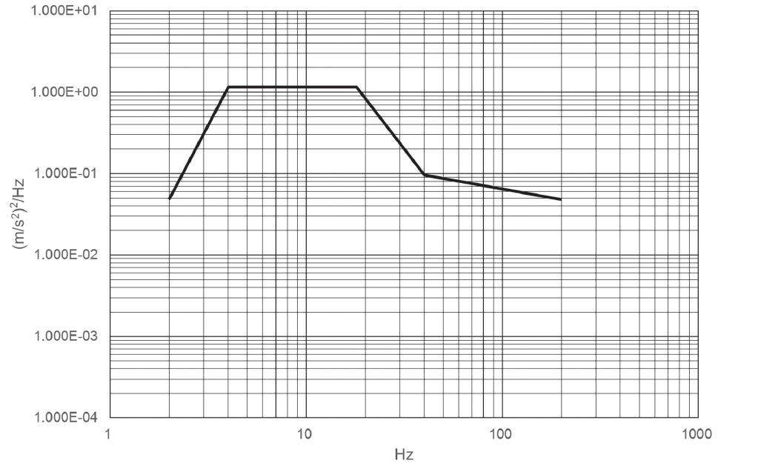

Рисунок А.1 ― Профиль спектральной плотности мощности

Значение общего среднеквадратичного отклонения ускорения в частотном диапазоне составляет 5,926 м/с2 (0,604 g).

Рекомендуемая минимальная продолжительность испытания для каждой позиции испытуемого образца составляет 30 мин. Взаимосвязь между расстоянием транспортирования и продолжительностью испытания в настоящем стандарте не рассматривается.

**Приложение В**

**(справочное)**

**Спектральная плотность мощности, полученная на основе зарегистрированных данных**

**В.1 Спектральная плотность мощности, полученная на основе зарегистрированных данных (Европа)**

Данные испытания, представленные в таблице В.1 и на рисунке В.1, получены в условиях имитации транспортирования автотранспортом в течение 12 ч. Испытание многоуровневое, в котором все три уровня проводились последовательно и в любом порядке. Для сокращения продолжительности испытания уровни могут быть повышены путем умножения значений всех спектральных плотностей мощности на коэффициенты, приведенные в таблице В.2.

При необходимости три уровня испытания могут быть использованы независимо друг от друга (см. [5]).

Таблица В.1 — Спектр вибрации при транспортировании автотранспортом

|  |  |  |  |  |  |  |
| --- | --- | --- | --- | --- | --- | --- |
| Частота  Гц | Спектральная плотность мощности  (м/с2)2/Гц | | | Спектральная плотность мощности  g2/Гц | | |
| Уровень 1  (м/с2)2/Гц | Уровень 2  (м/с2)2/Гц | Уровень 3  (м/с2)2/Гц | Уровень 1  g2/Гц | Уровень 2  g2/Гц | Уровень 3  g2/Гц |
| 3 | 0,185 | 0,364 | 0,577 | 0,001920 | 0,003780 | 0,006000 |
| 5 | 0,308 | 0,606 | 0,962 | 0,003200 | 0,006300 | 0,010000 |
| 11 | – | – | 0,962 | – | – | 0,010000 |
| 24 | 0,048 | 0,092 | – | 0,000500 | 0,000960 | – |
| 38 | 0,005 | 0,010 | – | 0,000052 | 0,000100 | – |
| 48 | – | – | 0,029 | – | – | 0,000300 |
| 61 | 0,004 | 0,008 | – | 0,000044 | 0,000087 | – |
| 71 | – | – | 0,029 | – | – | 0,000300 |
| 80 | – | – | 0,014 | – | – | 0,000150 |
| 98 | 0,001 | 0,003 | – | 0,000014 | 0,000028 | – |
| 200 | 0,001 | 0,003 | 0,014 | 0,000014 | 0,000028 | 0,000150 |
| Продолжительность испытания  (ч:мин:с) | 07:12:00 | 03:36:00 | 01:12:00 | 07:12:00 | 03:36:00 | 01:12:00 |

*Окончание таблицы В.1*

|  |  |  |  |  |  |  |
| --- | --- | --- | --- | --- | --- | --- |
| Частота  Гц | Спектральная плотность мощности  (м/с2)2/Гц | | | Спектральная плотность мощности  g2/Гц | | |
| Уровень 1  (м/с2)2/Гц | Уровень 2  (м/с2)2/Гц | Уровень 3  (м/с2)2/Гц | Уровень 1  g2/Гц | Уровень 2  g2/Гц | Уровень 3  g2/Гц |
| Процент от продолжительности испытания | 60 | 30 | 10 | 60 | 30 | 10 |
| СКО[2]) ускорения (g) в диапазоне частот от 3 до 200 Гц | 1,775 | 2,481 | 4,070 | (0,181) | (0,253) | (0,415) |
| СКО1) ускорения (g) в диапазоне частот от 5 до 200 Гц | 1,638 | 2,285 | 3,874 | (0,167) | (0,233) | (0,395) |

Примечания

1 При испытании с низкими частотами расстояние между пиками может превышать 25,4 мм.

2 Диапазон частот от 5 до 200 Гц может быть достаточным для испытания небольших образцов.

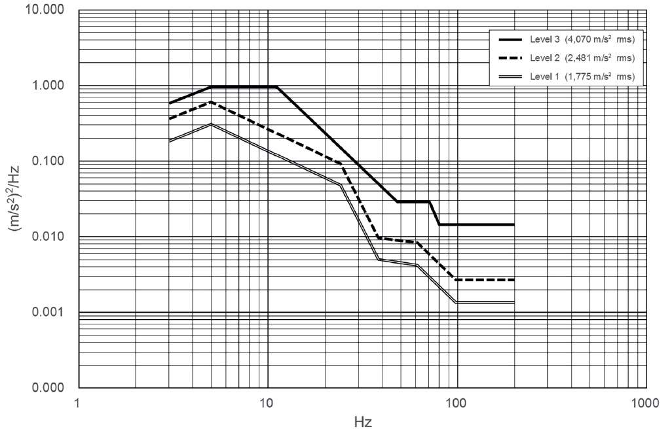

Рисунок В.1 ― Профиль спектральной плотности мощности

Таблица В.2 ― Коэффициенты для повышения уровня вибрации и уменьшения продолжительности испытания в условиях 12 ч транспортирования

|  |  |
| --- | --- |
| Продолжительность испытания, *T*2  ч:мин | Коэффициент повышения уровня вибрации |
| 0:30 | 1,89 |
| 1:00 | 1,64 |
| 2:00 | 1,43 |
| 3:00 | 1,32 |
| 4:00 | 1,25 |
| 6:00 | 1,15 |
| 9:00 | 1,06 |
| 12:00 | 1,00 |

Минимальная рекомендуемая продолжительность испытания составляет 30 мин.

**В.2 Спектральная плотность мощности, полученная на основе зарегистрированных данных (Япония)**

В таблице В.3 и на рисунке В.2 представлена спектральная плотность мощности, полученная по результатам измерений при транспортировании 20 т груза по территории Японии в наполовину загруженном грузовом автотранспорте.

См. [6].

Таблица В.3 ― Спектральная плотность мощности при испытании на случайную вибрацию

|  |  |  |
| --- | --- | --- |
| Частота, *f*  Гц | Спектральная плотность мощности  (м/с2)2/Гц | Спектральная плотность мощности  g2/Гц |
| *f* = 2 | 0,385 | 0,004 |
| 3 ≤ *f* ≤ 16 | 0,962 | 0,01 |
| *f* = 200 | 0,001 | 0,00001 |

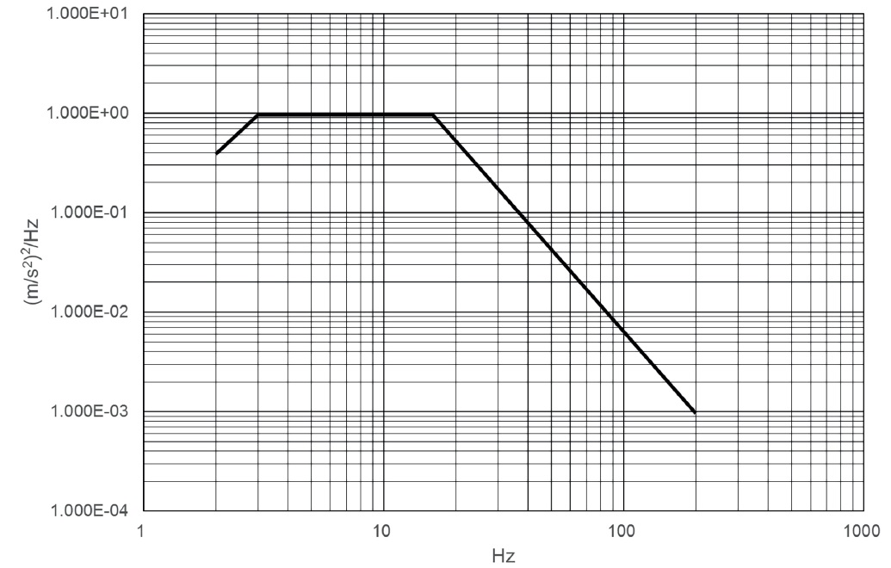

Рисунок В.4 ― Профиль спектральной плотности мощности

Значение общего среднеквадратичного отклонения ускорения в частотном диапазоне составляет 4,707 м/с2 (0,48 g).

Таблица В.4 ― Продолжительность испытания на случайную вибрацию

|  |  |
| --- | --- |
| Длина маршрута, *l*  км | Продолжительность испытания  ч:мин |
| *l* ≤ 200 | 0:15 |
| 200 < *l* ≤ 500 | 0:30 |
| 500 < *l* ≤ 1000 | 1:00 |
| 1000 < *l* ≤ 1500 | 1:30 |
| 1500 < *l* ≤ 2000 | 2:00 |
| 2000 < *l* ≤ 2500 | 2:30 |
| 2500 < *l* | 3:00 |

**Приложение ДА**

**(справочное)**

**Сведения о соответствии ссылочных международных стандартов**

**межгосударственным стандартам**

Таблица ДА.1

|  |  |  |
| --- | --- | --- |
| Обозначение ссылочного международного стандарта | Степень соответствия | Обозначение и наименование соответствующего межгосударственного стандарта |
| ISO 2206 | NEQ | ГОСТ 18106–2019 «Упаковка транспортная наполненная. Обозначение частей для испытаний» |
| ISO 2233 | NEQ | ГОСТ 21798-76 «Тара транспортная наполненная. Метод кондиционирования для испытаний» |
| ISO 2234 | IDT | ГОСТ ISO 2234―2014 «Упаковка. Тара транспортная наполненная и единичные грузы. Методы испытаний на штабелирование при статической нагрузке» |
| Примечание — В настоящей таблице использованы следующие условные обозначения степени соответствия стандартов:  - NEQ – неэквивалентные стандарты  - IDT — идентичный стандарт. | | |

**Библиография**

[1] ISO 2247, Packaging — Complete, filled transport packages and unit loads ― Vibration tests at fixed low frequency

[2] ISO 4180:2009, Packaging — Complete, filled transport packages ― General rules for the compilation of performance test schedules

[3] ISO 8318, Packaging — Complete, filled transport packages and unit loads ― Sinusoidal vibration tests using a variable frequency

[4] IEC 60068-2-64, Environmental testing ― Part 2-64: Tests ― Test Fh: Vibration, broadband random and guidance

[5] Source Reduction by European Testing Schedules (SRETS), [viewed 2015-11-16]. Available from <http://www.ceees.org/downloads/reports/SRETS%20Source%20Reduction%20by%20European%20Testing%20Schedules.pdf>

[6] Derivation of PSD profiles for random vibration test based on the field data obtained in Japan, [viewed 2015-11-16]. Available from <http://www.jpi.or.jp/english/pdf/report2014_en.pdf>

|  |
| --- |
| УДК 621.798.1:006.354 МКС 55.180.40 IDT  Ключевые слова: упаковка транспортная наполненная, единичный груз, случайная вибрация, спектральная плотность мощности ускорения |

Руководитель разработки

|  |  |  |  |  |
| --- | --- | --- | --- | --- |
|  |  |  |  |  |
| должность |  | личная подпись |  | инициалы, фамилия |

Исполнитель

|  |  |  |  |  |
| --- | --- | --- | --- | --- |
|  |  |  |  |  |
| должность |  | личная подпись |  | инициалы, фамилия |

1. ) Теория случайных колебаний обсуждается в IEC 60068-2-64/
2. ) СКО ― среднеквадратичное отклонение.